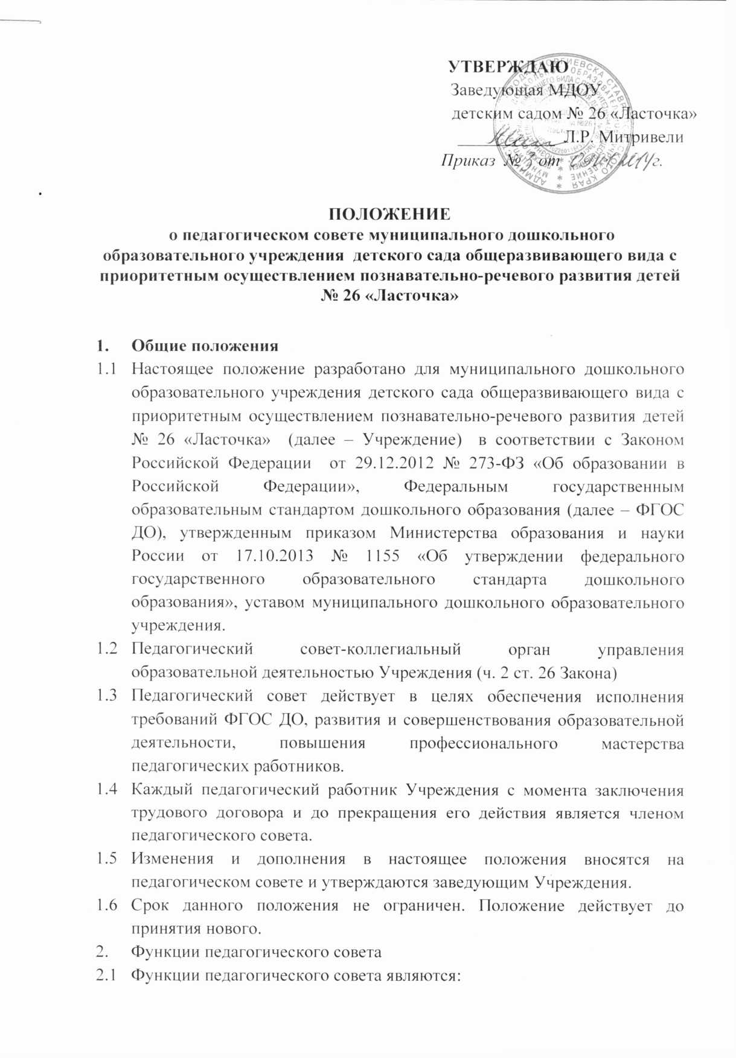
- осуществления образовательной деятельности в соответствии с законодательством об образовании, иными нормативными правовыми актами Российской Федерации, уставом (ч. 1 ст. 28 Закона);
- определение содержания образования (ч. 2 ст. 28 Закона);
- осуществление выбора учебно-методического обеспечения, образовательных технологий по реализуемым в Учреждении образовательным программам (ч. 2 ст. 38 Закона);
- внедрение в практику работы Учреждения современных практик обучения и воспитания инновационного педагогического опыта (п 22 ч. 3 ст. 28 Закона);
- повышение профессионального мастерства, развитие творческой активности педагогических работников Учреждения (п. 22 ч. 3 ст. 28 Закона).
3. Компетенция педагогического совета
3.1 Педагогический совет принимает:
- локальные нормативные акты, содержащие нормы, регулирующие образовательные отношения (ч. 1 ст. 30 Закона);
- локальные нормативные акты по основным вопросам организации и осуществления образовательной деятельности (п. 1 ч. 3 ст. 28 Закона);
- образовательные программы (п. 1 ч. 3 ст. 28 Закона);
- рабочие программы педагогических работников (п. 22 ч. 3 ст. 28 Закона);
- решение о рассмотрении кадров на новый учебный год (п. 22 ч. 3 ст. 28 Закона);
- решение о награждении и поощрении педагогических работников Учреждения (п. 22 ч. 3 ст. 28 Закона).
3.2 Педагогический совет организует:
- изучение и обсуждение законов, нормативно-правовых документов Российской Федерации, субъекта Российской Федерации (п. 22 ч. 3 ст. 28 Закона);
- обсуждение по внесению дополнений, изменений в локальные нормативные акты Учреждения по основным вопросам организации и осуществление образовательной деятельности (ч. 1 ст. 28 Закона);
- обсуждения образовательных программ (п. 6 ч. 3 ст. 28 Закона);
- обсуждение по внесению дополнений, изменений в образовательную программу Учреждения (п. 6 ч. 3 ст. 28 Закона );
- обсуждение (выбор) образовательных технологий для использования при реализации образовательной программы (ч. 2 ст. 28 Закона);
- обсуждение (определение) списка учебных пособий, образовательных технологий и методик для использования при реализации образовательной программы (п. 9 ч. 3 ст. 28 Закона);
- обсуждение публичного доклада (п. 22 ч . 3 ст. 28 Закона);
- обсуждение по внесению дополнений, изменений в рабочие программы педагогических работников Учреждения (п. 22 ч. 3 ст. 28 Закона);
- выявление, обобщение, распространение и внедрение инновационного опыта (п. 22 ч. 3 ст. 28 Закона);
- обсуждение по внесению дополнений, изменений в локальные нормативные акты Учреждения, содержащие нормы, регулирующие образовательные отношения (ч. 1 ст. 30 Закона).
3.3 Педагогический совет рассматривает информацию:
- о результатах освоения воспитанников и образовательной программы в виде целевых ориентиров представляющих собой социально-нормативные характеристики возможных достижений ребенка на этапе завершения уровня дошкольного образования (пп. 11, 22 ч. 3 ст. 28 Закона);
- о результатах инновационной и экспериментальной деятельности (в случае признания Учреждения региональной или федеральной инновационной площадкой) (ст. 20 п. 22 ч. 3 ст. 28 Закона);
- о результатах инновационной работы (по всем видам инноваций) (п. 22 ч. 3 ст. 28 Закона);
- по использованию и совершенствованию методов обучения и воспитания, образовательных технологий (п. 12 ч. 3. ст. 28 Закона);
- информацию педагогических работников по вопросам развития у воспитанников познавательной активности, самостоятельности, инициативы, творческих способностей, формировании гражданской позиции, способности к труду и жизни в условиях современного мира, формирование у воспитанников культуры здорового и безопасного образа жизни (п. 4 ч. 1 ст. 48 Закона);
- о состоянии здоровья воспитанников (п. 22 ч. 3 ст. 28 ст. 41 Закона);
- о создании необходимых условий для охраны и укрепления здоровья, организации питания воспитанников (п. 15 ч. 3 ст. 28 Закона);
- о результатах самообследования по состоянию на 1 августа текущего года (п. 13 ч. 3 ст. 28 Закона);
- об оказании помощи родителям (законным представителям) несовершеннолетних воспитанников в воспитании детей, охране и укрепления их физического и психологического здоровья, развитии индивидуальных способностей и необходимой коррекции нарушений их развития (ч. 2 ст. 44, п. 22 ч. 3 ст. 28 Закона);
- об организации дополнительных образовательных услуг воспитанников Учреждения (п. 22 ч. 3 ст. 28 Закона);
- об организации платных образовательных услуг воспитанникам Учреждения (п. 22 ч. 3 ст. 28, ст. 101 Закона);
- о содействии деятельности общественных объединений родителей (законных представителей) несовершеннолетних воспитанников (п. 19 ч. 3 ст. 28 Закона);
- информацию представителей организаций учреждений, взаимодействующих с учреждением, по вопросам развития и воспитания воспитанников (п. 22 ч. 3 ст. 28 Закона);
- о научно-методической работе, в том числе организации в проведении научных и методических конференций, семинаров (п. 29 ч. 3 ст. 28 Закона);
- об организации конкурсов педагогического мастерства (п. 20 ч. 3 ст. 28 Закона);
- о повышении квалификации и переподготовка работников, развитии их творческих инициатив (п. 22 ч. 3 ст. 289 Закона);
- о повышении педагогическими работниками своего профессионального уровня (п. 7 ч. 1 ст. 49 Закона);
- о ведении официального сайта Учреждения в сети «Интернет» (п. 21 ч. 3 ст. 28 Закона);
- о выполнении ранее принятых решений педагогического совета (п. 22 ч. 3. ст. 28 Закона);
- об ответственности педагогических работников за неисполнение или ненадлежащее исполнение возложенных на них обязанностей в порядке и в случаях, которые установлены федеральными законами (п. 22 ч. 3 ст. 28 Закона);
- иные вопросы в соответствии с законодательством Российской Федерации (п. 22 ч. 3 ст. 28 Закона);
- о проведении оценки индивидуального развития воспитанников в рамках педагогической диагностики (мониторинга) (п. 22 ч. 3 ст. 28 Закона);
- о результатах осуществления внутреннего текущего контроля, характеризующих оценку эффективности педагогических действий (п. 22 ч. 3 ст. 28 Закона).
4.Организация управления педагогическим советом
4.1.В состав педагогического совета входят заведующий, все педагоги Учреждения.
4.2. В нужных случаях на заседание педагогического совета приглашаются медицинские работники, представители общественных организаций, учреждений, родители воспитанников, члены Совета Учреждения, представители Учредителя. Необходимость их приглашения определяется председателем педагогического совета. Приглашенные на заседание педагогического совета пользуются правом совещательного голоса.
4.3.Педагогический совет избирает из своего состава председателя и секретаря сроком на один учебный год.
4.4. Председатель педагогического совета:
- организует деятельность педагогического совета;
- информирует членов педагогического совета о предстоящем заседании не менее чем за 30 дней до его проведения;
- организует подготовку и проведение заседания педагогического совета;
- определяет повестку дня педагогического совета;
- контролирует выполнение решений педагогического совета.
4.5. Педагогический совет работает по плану, составляющему часть годового плана работы Учреждения.
4.6. Заседания педагогического совета созываются один раз в квартал в соответствии с планом работы Учреждения.
4.7. Заседания педагогического совета правомочны, если на них присутствует не менее половины его состава.
4.8. Решение педагогического совета принимается открытым голосованием и считается принятым, если за него проголосовало не менее двух третей присутствующих. При равном количестве голосов решающим является голос председателя педагогического совета.
4.9. Ответственность за выполнение решений педагогического совета лежит на заведующем Учреждения. Решения выполняют ответственные лица, указанные в протоколе заседания педагогического совета. Результаты оглашаются на педагогическом совете следующего заседания.
4.10. Заведующий Учреждением, в случае несогласия с решением педагогического совета, приостанавливает выполнение решения, извещает об этом Учредителя, представители которого обязаны в 3-х дневный срок рассмотреть такое заявление при участии заинтересованных сторон, ознакомиться с мотивированным мнением большинства педагогического совета и вынести окончательное решение по спорному вопросу.

5. Права и ответственность педагогического совета.
5.1. Педагогический совет имеет право:
- участвовать в управлении Учреждением;
- выходить с предложениями и заявлениями на учредителя в органы муниципальной и государственной власти, в общественные организации;
- взаимодействовать с другими органами управления Учреждением, общественными организациями, учреждениями.
5.2. Каждый член педагогического совета, а также участник (приглашенный) педагогического совета имеет право:
- потребовать обсуждения педагогическим советом любого вопроса, касающегося образовательной деятельности Учреждения, если его предложение поддержат не менее одной трети членов педагогического совета.
- при несогласии с решением педагогического совета высказать свое мотивированное мнение, которое должно быть занесено в протокол.
5.3. Педагогический совет несет ответственность:
- за выполнение не в полном объеме или невыполнение закрепленных за ним задач и функций;
- за соответствие принимаемых решений законодательству Российской Федерации, нормативно-правовым актом.
6. Делопроизводство:
6.1. Заседание педагогического совета оформляются протоколом. В книге протоколов фиксируется ход обсуждения вопросов, выносимых на Педагогический совет, предложения членов, приглашенных лиц.
6.2.Протоколы подписываются председателем и секретарем педагогического совета.
6.3. Нумерация протоколов ведется от начала учебного года.
6.4. Книга протоколов педагогического совета за каждый учебный год нумеруется постранично, прошнуровывается, скрепляется подписью заведующего и печатью.

